Baccalauréat professionnel OUVRAGES DU BÂTIMENT : MÉTALLERIE

E2 - ÉPREUVE D’ANALYSE ET DE PRÉPARATION
E22 - Préparation et suivi d’une fabrication et d’une mise en œuvre sur chantier

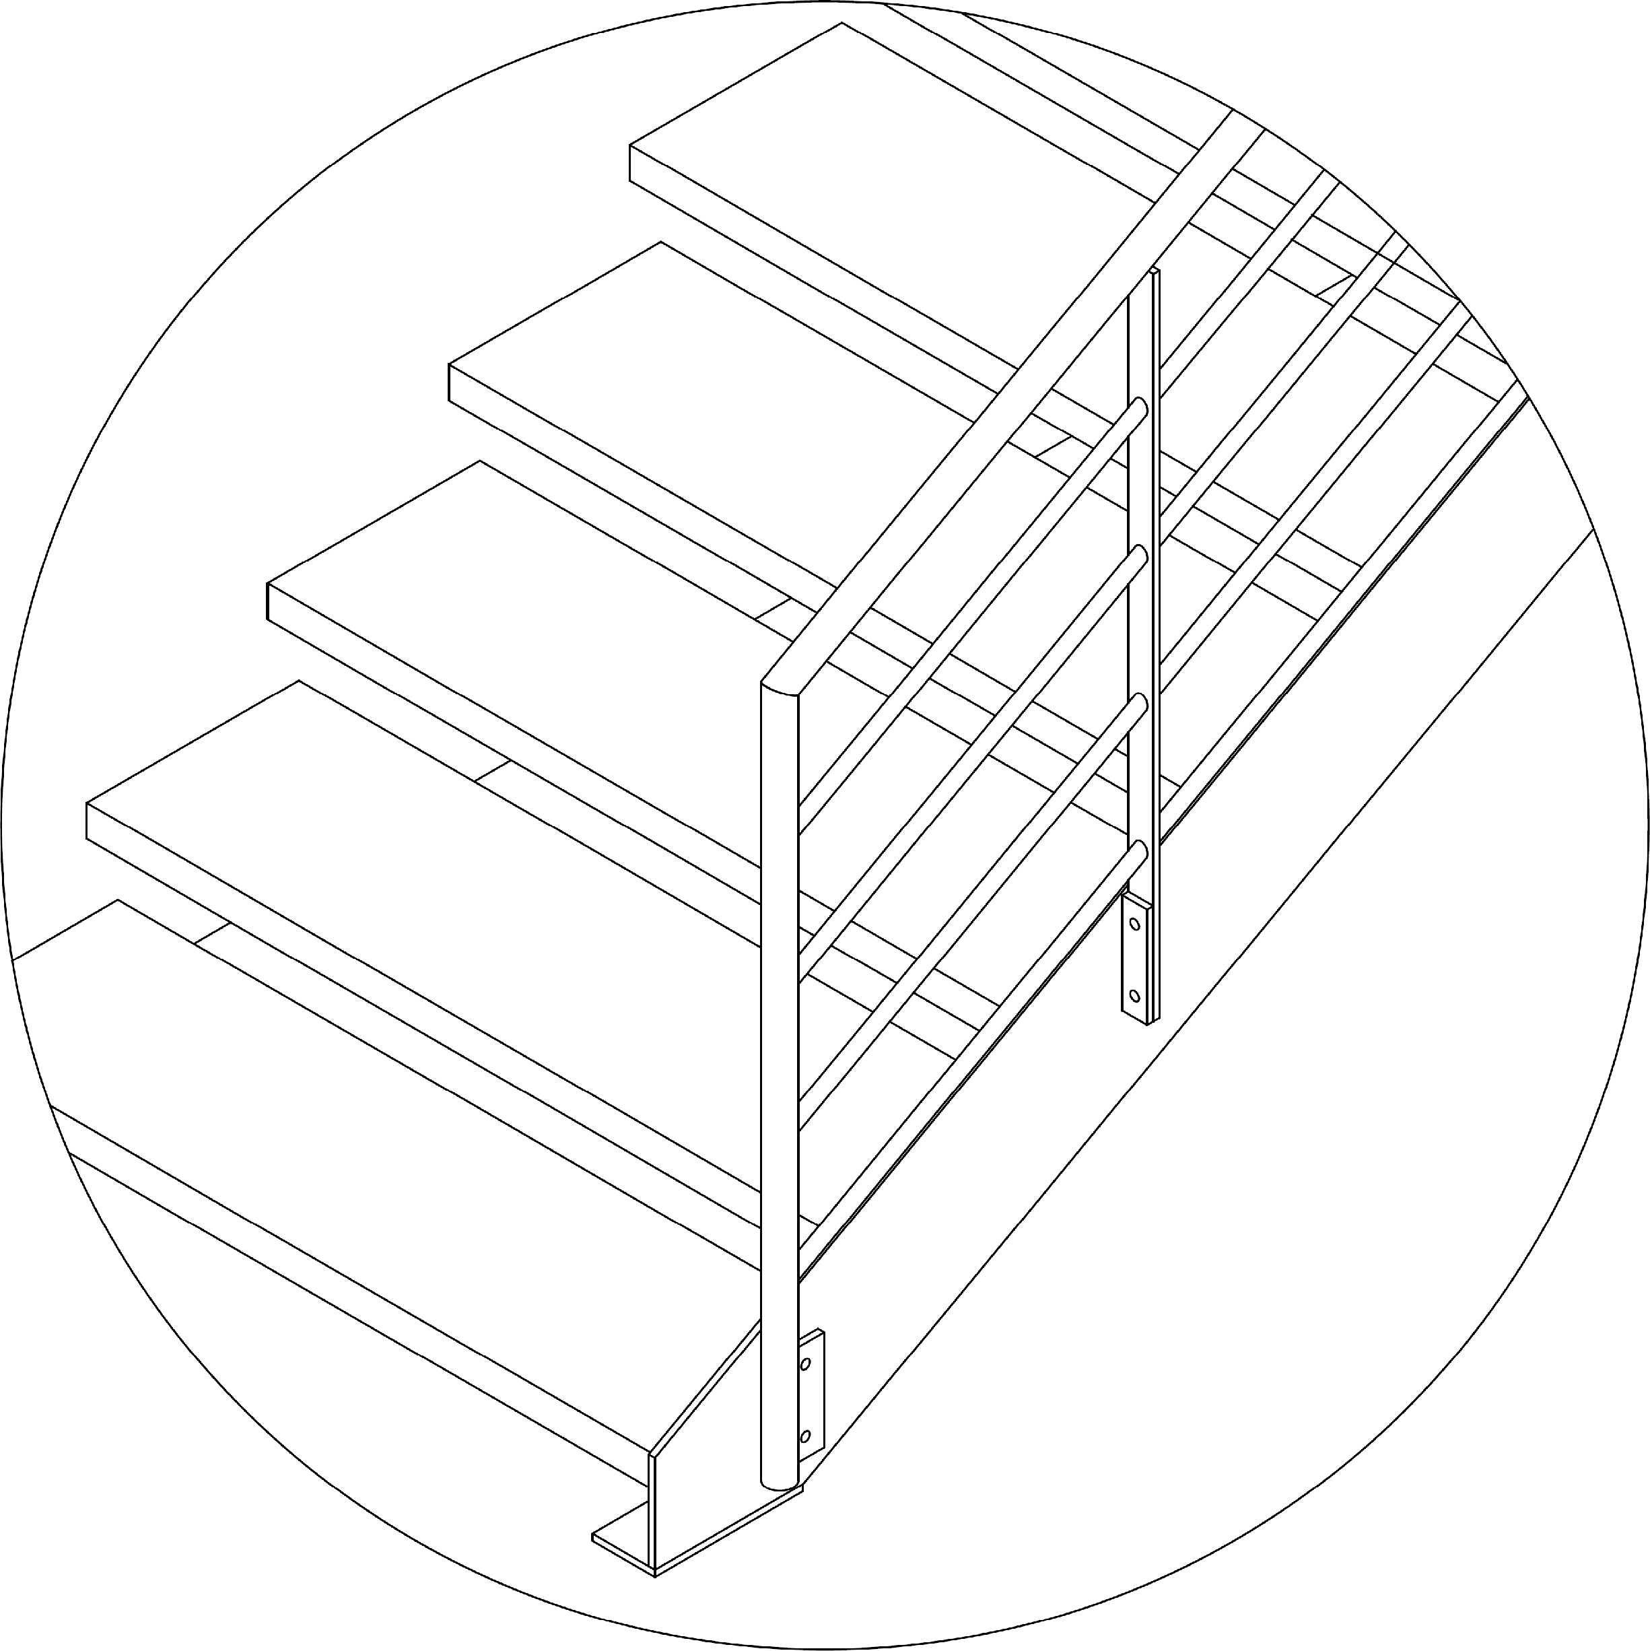
Compétences évaluables C1.2 - Décoder et analyser les données opératoires. C1.3 - Décoder et analyser les données de gestion.
C2.3 - Établir les quantitatifs de matériaux, composants et des matériels.
C2.4 - Établir le processus de fabrication, de dépose et de pose. C2.5 - Établir les documents de suivi de réalisation.
--- / 200 pts
TOTAL :
-- / 30 pts
-- / 16 pts
-- / 34 pts
-- / 52 pts
-- / 18 pts
-- / 18 pts
-- / 32 pts
BARÈME DE CORRECTION
Thème 1 - Établir une fiche de débit Thème 2 - Découpe laser
Thème 3 - Étude de pliage
Thème 4 - Gestion des temps de fabrication Thème 5 - Étude de prix
Thème 6 - Graphe de montage
Thème 7 - Vérification normes escalier

SUJET
Ce dossier comporte 6 pages numérotées 1/6 à 6/6.
Assurez-vous que le dossier qui vous est remis est complet.

Le sujet sera rendu dans son intégralité agrafé à la copie.

Nota : les documents sont au format A3.

L'usage de tout modèle de calculatrice, avec ou sans mode examen, est autorisé.
Aucun document n’est autorisé.

Baccalauréat professionnel OUVRAGES DU BÂTIMENT : MÉTALLERIE | id28 | 1806-OBM T 22 | Session 2018 | SUJET
E22 - Préparation et suivi d’une fabrication et d’une mise en œuvre sur chantier | Durée : 3 h 00 |  | Coefficient : 2 | DS 1 / 6

Thème 1 - Établir une fiche de débit Mise en situation
/30
Vous avez à fabriquer à la rampe de l’escalier du niveau showroom au niveau bureaux, et vous êtes chargé d’établir les débits. L’étude portera sur la partie basse de la rampe.

Vous devez :
- compléter la fiche de débit des repères ci-dessous (valeur angulaire des coupes et linéaire des débits).

Repère | Nb | Désignation | Matière | Section | Débit | Croquis | Coupes
2.1 | 1 | Montant bas | S235 | Ø21,3 × 2,3 | 1111 |  | 59.5° / 90°
2.2a
2.2b
2.3
2.4
2.5
2.6
2.7a
2.7b
2.8a
2.8b
2.9a
2.9b
2.10a
2.10b
2.11

Vous disposez :
  - du dossier technique ;
  - des documents techniques complémentaires.
Thème 2 - Découpe laser

Mise en situation
/16

L’entreprise découpe les limons de l’escalier du niveau show-room au niveau bureaux au laser dans de la tôle ép. 10. Vous êtes chargé d’établir le dossier dxf (plans).

Vous devez :
- rechercher les coordonnées graphiques du contour pour le repère 1.1 et 1.2 ;
- rechercher les coordonnées graphiques des axes des trous pour le repère 1.1 ;
- compléter le tableau ci-dessous.

 | a | b | c | d | e | f | g | h | i | j
X | 0 |  |  |  |  |  |  | 0
Y | 0 |  |  |  |  |  |  | 0

Zone de calculs :

……………………………………………………………………………………………………………………………………

……………………………………………………………………………………………………………………………………

……………………………………………………………………………………………………………………………………

……………………………………………………………………………………………………………………………………

……………………………………………………………………………………………………………………………………

……………………………………………………………………………………………………………………………………

……………………………………………………………………………………………………………………………………

……………………………………………………………………………………………………………………………………

……………………………………………………………………………………………………………………………………

Vous disposez :
- du dossier technique ;
- des documents techniques complémentaires.

Thème 3 - Étude de pliage Mise en situation
/34
Vous avez à fabriquer les marches droites de l’escalier du niveau show-room au niveau bureaux.

Vous disposez :
- du dossier technique ;
- des documents techniques complémentaires (abaque et calculateur de pliage).

Schéma du profil de la marche

340
4
e = 2,5
Ri=3,3

3
50

2 1 6 5
20
20
50

Vous devez :
/7
- rechercher les paramètres de pliage.

Tôle ép. =………. Ri =………. b mini =……… Longueur à plier = 1 200 ∆ L (90°)=………

Vé = ………… F =…………T / m. Force nécessaire :……………………….

- calculer la longueur développée (à l’aide du calculateur).
/10

……………………………………………………………………………………………………………………………………

……………………………………………………………………………………………………………………………………

……………………………………………………………………………………………………………………………………

……………………………………………………………………………………………………………………………………

- coter le rectangle capable avec les axes de pliage.

- étudier la mise en position sur la machine en fonction de l’ordre de pliage imposé avec repérage des plis, butées et calculer les cotes machines.
/12
/5

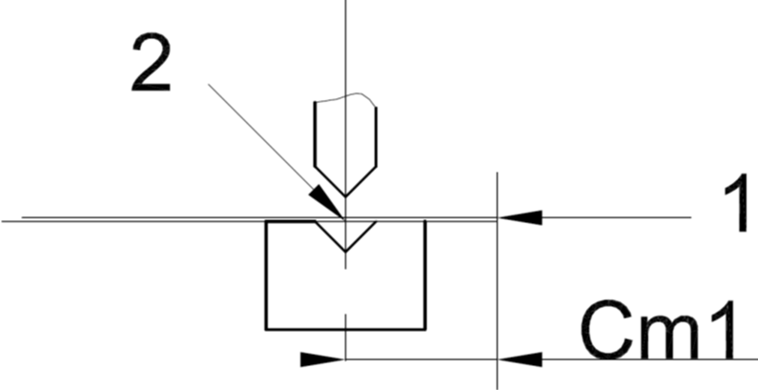
  - pli n° 1 : plier 2 en appui sur 1.

Cm1= …………………………..

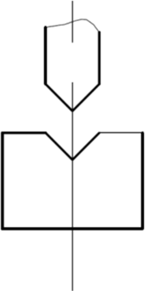
  - pli n° 2 : plier 3 en appui sur 2.

Cm2=……………………………

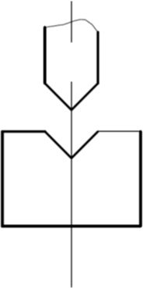
  - pli n° 3 : plier 5 en appui sur 6.

Cm3=………………………………

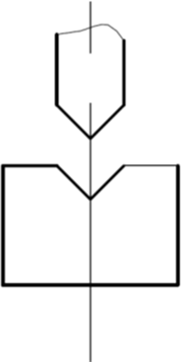
  - pli n° 4 : plier 4 en appui sur 5.

Cm4=………………………………

Thème 4 - Gestion des temps de fabrication

Mise en situation
/52

Vous avez à déterminer les temps de fabrication en cisaillage et pliage pour la réalisation des marches droites de l’escalier du niveau show-room au niveau bureaux.

Attention : Pour l’étude, on prendra un développé de 1 200 x 480. Le format de tôle utilisé est de 1 250 × 2 500 × 2,5.
Le poids d’une tôle en S 235 est de 8 kg / m² / mm d’épaisseur.

Vous disposez :
- du dossier technique ;
- des documents techniques complémentaires (gestion des temps de cisaillage et pliage).

Vous devez, pour la fabrication de 5 marches :

    - calculer le poids de la tôle de 2500 × 1250 × 2,5.
/4

……………………………………………………………………………………………………………………………………

    - calculer le poids de la pièce.
/4

……………………………………………………………………………………………………………………………………

    - étudier la mise en tôle pour 5 marches avec les coupes (à l’aide de l’exemple du DTC).
/10

    - donner les opérations de cisaillage (pour les 5 pièces de ……kg dans la tôle de .….kg). /7
……………………………………………………………………………………………………………………………………

……………………………………………………………………………………………………………………………………

……………………………………………………………………………………………………………………………………

……………………………………………………………………………………………………………………………………

……………………………………………………………………………………………………………………………………

……………………………………………………………………………………………………………………………………

……………………………………………………………………………………………………………………………………

…………………………………………………………………………………………………………………………………....

    - calculer les temps de cisaillage.
/10

a) Alimenter la machine……………………………………………………………………………………………….

b) Mettre en butée……………………………………………………………………………………………………...

c) Temps machine……………………………………………………………………………………………………..

d) Évacuer la pièce…………………………………………………………………………………………………….

e) Stocker la pièce……………………………………………………………………………………………………..

Temps total en centième d’heure (ct)………………………………………………………………………………..

Temps total en minutes (min)…………………………………………………………………………………………

1250

2500

Thème 4 - Gestion des temps de fabrication (suite)

    - donner les opérations de pliage (ordre imposé dans le thème étude de pliage).
/5

……………………………………………………………………………………………………………………………………

……………………………………………………………………………………………………………………………………

……………………………………………………………………………………………………………………………………

……………………………………………………………………………………………………………………………………

……………………………………………………………………………………………………………………………………

……………………………………………………………………………………………………………………………………

    - calculer les temps de pliage avec poids de la pièce de ………kg.
/12

a) Alimenter la machine………………………………………………………………………………………………. b) Mettre en butée…………………………………………………………………………………………………….. c) Plier………………………………………………………………………………………………………………….. d) Dégager la pièce…………………………………………………………………………………………………… e) Évacuer la pièce…………………………………………………………………………………………………… f) Stocker la pièce……………………………………………………………………………………………………. Temps total en centième d’heure pour une pièce (ct) :…………………………………………………………… Temps total en centième d’heure pour cinq pièces (ct) :……………............................................................ Temps total en minutes pour cinq pièces (min) :………………………………………………………………….. Temps total en minutes pour cinq pièces (min) cisaillage et pliage :……………………………………………

Thème 5 - Étude de prix (matière d’œuvre) Mise en situation
Vous êtes chargé de faire le devis de l’escalier du niveau show-room au niveau bureaux.
/18

Vous disposez :
- du dossier technique ;
- des documents techniques complémentaires.

Vous devez :
- compléter le tableau ci-dessous.

Section | Surface ou longueur nécessaire | Nombre de barres ou tôles à commander | Prix unitaire par barre ou tôle | Prix total HT | Prix total TTC TVA 20 %
Tube Ø 21,3 × 2,3 | 30 ml
Tube Ø 42,4 × 2,6 | 12 ml
Tube 60 × 60 × 3 | 12 ml
Fer plat 40 × 10 | 6 ml
Fer L100 × 100 × 10 | 6 ml
Fer L 40 × 40 × 4 | 18 ml
IPE 240 | 6 ml
Tôle ép. 2,5 mm 2 500 × 1 250 | 18 m2
Tôle ép. 10 mm 2 500 × 1 250 | 6 m2

Prix total matière d’œuvre =

Thème 6 - Graphe de montage Mise en situation
/18
Vous êtes chargé d’étudier l’ordre de montage de la partie inférieure de la rampe de l’escalier du niveau show- room au niveau bureaux.

Vous disposez :
- du dossier technique ;
- des documents techniques complémentaires.

Vous devez :
- compléter à l’aide du DTC de la matrice d’antériorité, le graphe d’assemblage des éléments de la rampe 2.1 à 2.11.

Exemple : la liaison entre 2.2a et 2.2b forme le sous-ensemble A et le procédé d’assemblage est 141. Niveau 0 Niveau 1 Niveau 2 Niveau 3 Niveau 4 Niveau 5
  - b
  - a
2.4
2.3
2.2b
A 141
2.2a
2.1
2.11
2.10b
2.10a
2.9b
2.8a
2.7b
2.7a
2.6
2.5
Thème 7 - Vérification normes escalier

Mise en situation
/32

Vous devez vérifier si l’escalier du niveau show-room au niveau bureaux est aux normes.

Vous disposez :
- du dossier technique ;
- des documents techniques complémentaires.

Vous devez :

- à l’aide du dossier technique « escalier, vue du dessus » et « vue d’ensemble » :
/10

  - rechercher la hauteur à gravir H.

H=………………………

  - rechercher le nombre de girons.

Nombre de girons =………………………..

  - en déduire le nombre de hauteurs.

Nombre de hauteurs =……………………….

- la valeur de la ligne de foulée étant de 6 090 :
/10

  - rechercher et vérifier par calcul la valeur de la hauteur d’une marche. h=..................................................
  - rechercher et vérifier par calcul la valeur du giron d’une marche de.

G=…………………………………...

  - vérifier à l’aide de la formule de Rondelet si l’escalier est aux normes NF E 85-031.

600 ˂ G + 2h ˂ 660

…………………………………………………………………………………………………………………………………..

.
- calculer la pente de l’escalier.
/10

h
Tg α = …………………………………………………………………………………………………………………….
G

donc α =…………………………………………………………………………………………………………………………

- à l’aide du tableau « classification des escaliers suivant leur pente » et de l’angle calculé, vérifier si l’escalier est aux normes NF E 85-011.
/2

Réponse : ………………………………………………………………………………………………………………………

